Министерство сельского хозяйства
Российской Федерации

Департамент технической политики
Федеральное государственное учреждение
Северо-Кавказская
государственная зональная
машиноиспытательная станция

Протокол испытаний

№ 11-26-02 (1030012)

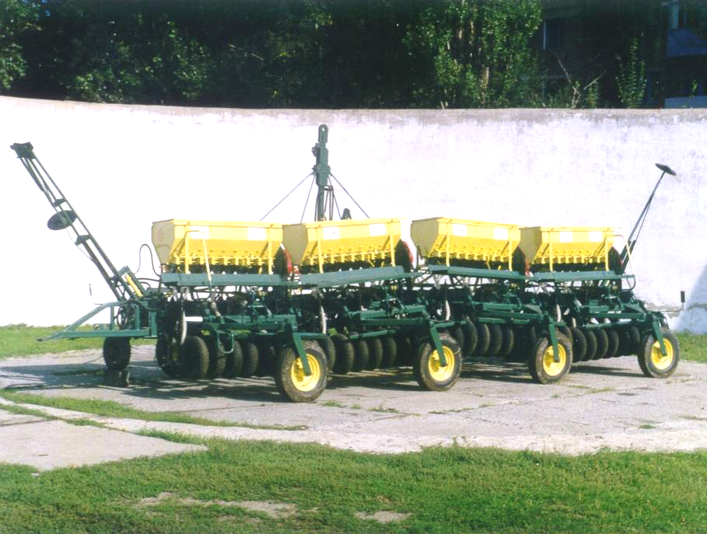

СЕЯЛКИ-КУЛЬТИВАТОРА СТЕРНЕВОЙ
СРП-8 «ПРИКУМЬЕ»

Изготовитель (разработчик) | Адрес
ОАО «Буденновский машиностроительный завод» | 357920 Россия, г.Буденновск  Ставропольского края  ул.Промышленная, 4

Результаты испытаний (краткие)
Сеялка-культиватор стерневая СРП-8 «Прикумье»
Назначение | Сеялка-культиватор стерневая зерновая широкозахватная бессцепочная СРП-8 «Прикумье» предназначена для ленточного посева зерновых мелко- и среднесеменных бобовых культур с одновременным подрезанием сорняков, внесением гранулированных удобрений и прикатыванием почвы в засеянных рядках на стерневых фонах
Качество работы :
Средняя глубина заделки семян и удобрений, см |  | 5,03
Семян, заделанных в слое, предусмотренном исходными требованиями, % |  | 41,0
Фактическая норма высева, кг/га:  - семян  - удобрений |  | 196,05  113,46
Сохранение стерни, % |  | 66,5
Густота всходов, шт/м² |  | 345,0
Изменение содержания эрозионно-опасных частиц |  | -0,3
Ширина ленты рассева, см |  | 13,5
Производительность за 1 ч :  - основного времени, га  - технологического времени, га |  | По данным испытаний (ручной способ засыпки)  6,22  4,32 | По данным дополнительного эксперимента (механизированный способ засыпки)  6,22  4,93
Удельный расход топлива за время сменной работы, кг/га |  | 4,91 | 4,77
Условия эксплуатации:
Навеска (присоединение) на трактор (способ агрегатирования) |  | Прицепная
Перевод в рабочее и транспортное положения |  | Гидравлический
Настройка рабочих органов |  | Изменением положения опорных колес
Время подготовки машины к работе, ч |  | 0,48
Агрегатирование |  | Тракторы класса 3

Потребляемая мощность, кВт | 105,6…121,3
Трудоемкость ежесменного ТО,  чел.-ч | 0,3
Эксплуатационная надежность | Хорошая
Удобство управления | Удобно
Безопасность выполнения работ | Обеспечена
Описание конструкции машины
Сеялка-культиватор стерневая зернотуковая широкозахватная бессцепочная СРП-8 «Прикумье» состоит из следующих основных частей: четырех секций, соединенных сцепкой; гидросистемы; маркеров; транспортной системы, состоящей из прицепа, подъемника, опор (транспортных); блокирующих устройств, позволяющих транспортировать сеялку по дорогам общего назначения со скоростью до 15 км/ч.

Техническая характеристика
Показатели | Численные значения
Габаритные размеры машины, мм:  в рабочем положении  - длина  - ширина:  с правым маркером  с левым маркером  без маркеров  - высота  в транспортном положении  - длина  - ширина  - высота | 7780  14110  14045  8645  2220  11300  4120  3620
Конструктивная ширина захвата, м | 8,195
Рабочая ширина захвата, м | 8,2
Норма высева семян/удобрений, кг/га | 446/380
Масса, кг | 5685
Дорожный просвет, мм | 215
Рабочая скорость, км/ч | 6,5…7,58

Результаты испытаний
Качество работы | Лабораторно-полевые испытания сеялки проводились на двух скоростных режимах: оптимальном (7,5 км/ч) и повышенном (8,4 км/ч). Посев озимой пшеницы проводился с одновременным внесением удобрений на одинаковую глубину. Средняя глубина заделки семян и удобрений при максимальном и минимальном заглублениях сошников соответствует требованиям НД (4,0…10,0 см). Оптимальная глубина заделки семян на обеих скоростях соответствовала установочной (5…6 см). Однако среднеквадратическое отклонение от средней глубины высокое - 2,0…2,25 см, отсюда и компактность глубины заделки семян получена 41% на оптимальной скорости и 33% - на повышенной. Согласно требованиям НД компактность должна быть не менее 90%. Семян, не заделанных в почву, не обнаружено. Ширина ленты рассева семян составила 13,5…13,6 см. После прохода сеялки количество эрозионно-опасных частиц не возрастает, на поверхности почвы сохраняется 66,5…69,2% стерни. На оптимальной скорости получено всходов 345 шт/м², на повышенной – 334 шт/м². Относительная полевая всхожесть составила 74,6…72,2%, что типично для нашей зоны. Следовательно, опытная сеялка СРП-8 по всем агротехническим показателям отвечает требованиям НД, за исключением компактности глубины заделки семян. Сохранение стерни на поверхности почвы приближается к нормативу (до 70%).
Производительность | По результатам оценки производительность агрегата в час основного времени составила 6,22 га при рабочей скорости 7,58 км/ч.  Снижение на 30,5% производительности в час технологического времени по сравнению с основной обусловлено значительными затратами времени (18,71%) на загрузку рабочих емкостей сеялки вручную. При этом коэффициент технологического обслуживания получен 0,71.  Удельный расход топлива за сменное время составил 4,77 кг/га.

Безопасность движения | Сеялка-культиватор стерневая СРП-8 «Прикумье» приспособлена к движению в агрегате с тракторами тягового класса 3 по дорогам общего пользования в соответствии с «Правилами дорожного движения».  Подвеска орудия не полностью обеспечивает безопасную транспортировку в связи с отсутствием страховочной цепи согласно ГОСТ 12.2.111.  Транспортная скорость агрегата - не более  15 км/ч.
Техническое обслуживание | В процессе испытаний проводилось ежесменное техническое обслуживание через 8...10 ч. Периодичность технического обслуживания в НД не представлена.

Заключение по результатам испытаний
Сеялка-культиватор стерневая СРП-8 «Прикумье» не полностью соответствует требованиям НД, рекомендуется к применению в сельскохозяйственном производстве после устранения недостатков, выявленных при испытаниях.
Испытания проведены: | Северо-Кавказской государственной зональной машиноиспытательной станцией  347740, г.Зерноград Ростовской области, ул.Ленина, 32
Испытания провел: | А.В.Овчаренко
Источник информации: | Протокол испытаний № 11–26–02 (1030012)  от 18 ноября 2002 года

